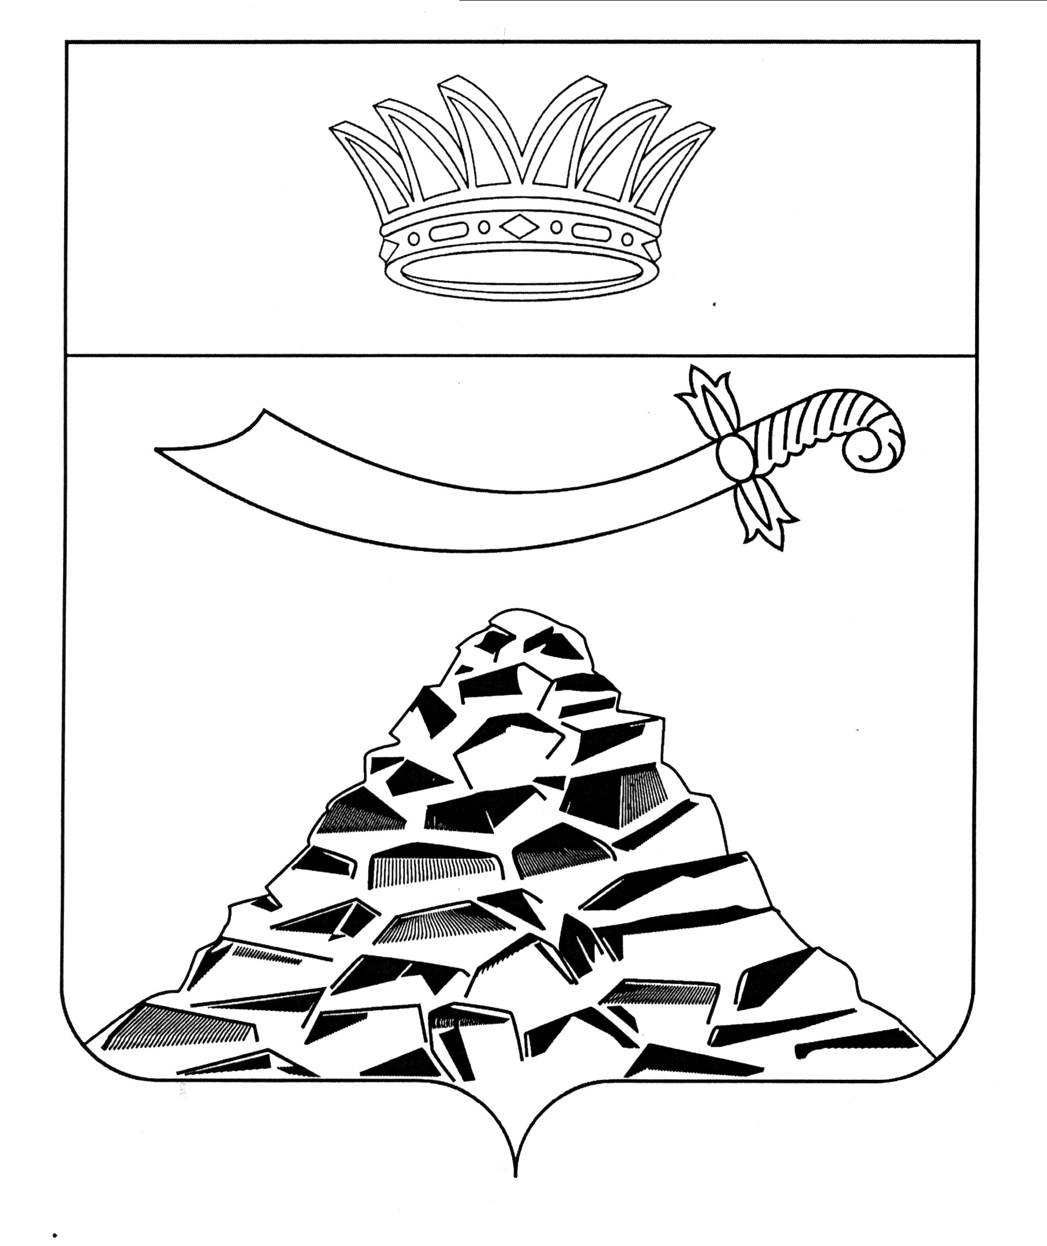

ПОСТАНОВЛЕНИЕ

АДМИНИСТРАЦИИ МУНИЦИПАЛЬНОГО ОБРАЗОВАНИЯ
«ЧЕРНОЯРСКИЙ РАЙОН»
АСТРАХАНСКОЙ ОБЛАСТИ

от 12.12.2022 № 286
с.Чёрный Яр

"Об утверждении Положения об
управлении сельского хозяйства
администрации муниципального
образования «Черноярский муниципальный район
Астраханской области»"

В соответствии со ст. 38 Устава муниципального образования «Черноярский район», администрация муниципального образования «Черноярский район»
ПОСТАНОВЛЯЕТ:
1. Утвердить прилагаемое Положение об управлении сельского хозяйства администрации муниципального образования «Черноярский муниципальный район Астраханской области».
2. Положение управления сельского хозяйства Администрации муниципального образования «Черноярский район», утвержденного постановлением администрации муниципального образования «Черноярский район» от 25.03.2021 № 94, считать утратившим силу.
3. Настоящее постановление вступает в силу с 01 января 2023 г.
4. Начальнику организационного отдела администрации МО «Черноярский район" (О.В. Суриковой) обнародовать настоящее постановление в соответствии с Положением «О порядке ознакомления граждан с НПА органов местного самоуправления в муниципальном образовании «Черноярский район».
5. Контроль за исполнением настоящего постановления оставляю за собой.

Глава района С. И. Никулин

Утверждено
Постановлением Главы
муниципального образования
«Черноярский район»
от 12.12.2022г. №286

ПОЛОЖЕНИЕ
ОБ УПРАВЛЕНИИ СЕЛЬСКОГО ХОЗЯЙСТВА
АДМИНИСТРАЦИИ МУНИЦИПАЛЬНОГО ОБРАЗОВАНИЯ
«ЧЕРНОЯРСКИЙ МУНИЦИПАЛЬНЫЙ РАЙОН
АСТРАХАНСКОЙ ОБЛАСТИ»

2022

ПОЛОЖЕНИЕ
ОБ УПРАВЛЕНИИ СЕЛЬСКОГО ХОЗЯЙСТВА АДМИНИСТРАЦИИ
МУНИЦИПАЛЬНОГО ОБРАЗОВАНИЯ
«ЧЕРНОЯРСКИЙ МУНИЦИПАЛЬНЫЙ РАЙОН
АСТРАХАНСКОЙ ОБЛАСТИ»

1. Общие положения

1.1 Управление сельского хозяйства администрации муниципального образования «Черноярский муниципальный район Астраханской области» (далее - Управление) является уполномоченным органом администрации муниципального образования «Черноярский муниципальный район Астраханской области» (далее – администрация МО «Черноярский район») по управлению агропромышленным комплексом МО «Черноярский муниципальный район Астраханской области» и реализации мероприятий по поддержке сельскохозяйственного производства.
1.2 Управление является структурным подразделением администрации МО «Черноярский район» с правом юридического лица, имеет печать со своим наименованием, штампы и бланки установленного образца, лицевые счета, открываемые в органах Федерального казначейства, для выполнения возложенных на него функций.
Полное наименование Управления: Управление сельского хозяйства администрации муниципального образования «Черноярский муниципальный район Астраханской области»;
Сокращенное наименование Управления: Управление сельского хозяйства администрации МО «Черноярский район».
1.3 Управление в своей деятельности руководствуется Конституцией Российской Федерации, федеральными законами, указами и распоряжениями Президента Российской Федерации, постановлениями и распоряжениями Правительства Российской Федерации, постановлениями и приказами Министерства сельского хозяйства Российской Федерации, законами Астраханской области, постановлениями и приказами Министерства сельского хозяйства и рыбной промышленности Астраханской области, иными правовыми актами органов местного самоуправления МО «Черноярский муниципальный район Астраханской области», а также настоящим Положением.
1.4 Управление осуществляет свою деятельность во взаимодействии с органами государственной власти Астраханской области, органами местного самоуправления, имеет обособленное имущество, находящееся в оперативном управлении, самостоятельную смету расходов, может от своего имени приобретать имущественные права, нести обязанности, быть истцом и ответчиком в суде.
1.5 Передача финансовых средств органам местного самоуправления для осуществления отдельных государственных полномочий производится из бюджета Астраханской области исполнительным органом государственной власти Астраханской области, уполномоченным в области осуществления функций по проведению государственной политики и нормативному правовому регулированию в сфере агропромышленного комплекса, в пределах лимитов бюджетных обязательств. Финансовые средства, передаваемые органам местного самоуправления района для осуществления отдельных государственных полномочий, указываются отдельной строкой в доходной и расходной частях бюджета района.
Обеспечение деятельности Управления осуществляется за счет средств, выделяемых из областного бюджета в форме субвенций, передаваемых бюджету МО «Черноярский муниципальный район Астраханской области».
1.6 Должности муниципальной службы в Управлении:
- первый заместитель главы администрации МО «Черноярский район», начальник управления сельского хозяйства;
- заместитель начальника управления, начальник финансово—экономического отдела.
1.7 Юридический адрес Управления: 416230, Астраханская область, Черноярский район, с. Черный Яр, ул. Кирова, д. 9.

2. Основные задачи Управления.

  - Основными задачами Управления являются:
- создание условий для развития сельскохозяйственного производства и поселениях, расширение рынка сельскохозяйственной продукции, сырья и продовольствия, содействие развитию малого и среднего предпринимательства;
- повышение эффективности сельскохозяйственного производства на территории района;
- разработка и реализация мероприятий по развитию агропромышленного комплекса, созданию благоприятных экономических, организационных и правовых условий для эффективного развития всех отраслей сельского хозяйства района;
- содействие формированию в агропромышленном комплексе рыночных отношений, развитию предпринимательства, кооперации, агропромышленной интеграции, организации рынка сельскохозяйственной продукции, сырья и продовольствия, обеспечению защиты интересов сельских товаропроизводителей;
- содействие развитию маркетинговой информационной системы агропромышленного комплекса района;
- прогнозирование объемов производства сельскохозяйственной продукции;
- проведение единой научной и кадровой политики, содействие интеграции науки, образования и агропромышленного производства, организации подготовки специалистов в агропромышленном комплексе МО «Черноярский район»;
- содействие техническому и технологическому оснащению сельскохозяйственного производства и других отраслей агропромышленного комплекса МО «Черноярский муниципальный район Астраханской области».

3. Функции Управления
1. Для выполнения возложенных задач Управление наделено следующими функциями:
- осуществлять отдельные государственные полномочия надлежащим образом в соответствии с Законом Астраханской области от 03.07.2009 №49/2009-ОЗ «О наделении органом местного самоуправления отдельными государственными полномочиями Астраханской области по поддержке сельскохозяйственного производства» и другими нормативными правовыми актами Астраханской области;
- разработка и внесение в установленном порядке предложений по вопросам развития агропромышленного комплекса района;
- осуществление сбора и обработки документов, направляемых сельскохозяйственными товаропроизводителями для представления им причитающейся к выплате сумму государственной поддержки;
- распределение между сельскохозяйственными товаропроизводителями, причитающихся к выплате сумм государственной поддержки;
- обеспечение целевого использования средств областного и федерального бюджетов, переданных для осуществления отдельных государственных полномочий;
- участвовать в разработке и реализации государственных программ Астраханской области и в реализации государственных программ Российской Федерации в сфере сельскохозяйственного производства;
- определять должностных лиц, ответственных за реализацию передаваемых полномочий, и осуществлять организационно-методическую поддержку сельскохозяйственных товаропроизводителей;
- исполнять предписания органом государственной власти Астраханской области по устранению нарушений, допущенных при осуществлении отдельных государственных полномочий;
- содействие развитию сельскохозяйственного производства и потребительской кооперации, созданию ассоциаций и других интегрированных формирований в районе;
- участие в реализации мероприятий по финансовому оздоровлению сельскохозяйственных товаропроизводителей;
- выполнение мероприятий по развитию личных подсобных, крестьянских (фермерских) хозяйств, а также садоводческих, огороднических и дачных некоммерческих объединений граждан;
- осуществление мероприятий в области воспроизводства плодородия земель сельскохозяйственного назначения;
- участие в реализации планов по службе защиты животных и растений от последствий аварий, чрезвычайных ситуаций и стихийных бедствий;
- участие в реализации федеральных и областных целевых программ в сфере сельскохозяйственного производства и обеспечении эффективного использования бюджетных средств;
- координация взаимодействия сельхозтоваропроизводителей с заготовительными организациями и предприятиями по производству, закупкам и реализации сельскохозяйственной продукции в районе;
- организация и проведение семинаров, совещаний, конференций и информационно-консультативного обслуживания сельскохозяйственных товаропроизводителей района по вопросам сферы сельскохозяйственного производства;
-проведение анализа состояния трудовых ресурсов в агропромышленном комплексе, организации работы по подготовке, переподготовке и повышению квалификации специалистов агропромышленного комплекса;
- обеспечение в пределах своей компетенции защиты сведений составляющих государственную тайну;
-обобщение и предоставление отчетности по организациям агропромышленного комплекса района в установленные сроки;
- предоставление исполнительным органам государственной власти Астраханской области необходимую информацию, связанную с осуществлением отдельных государственных полномочий, а также с использованием переданных на эти цели финансовых средств;
- осуществление других функций в соответствии с действующим законодательством и предоставленными полномочиями.
Управление обеспечивает организацию и проведение мероприятий, содействующих развитию сельскохозяйственного производства, рыбоводства и рыболовства, в том числе создание условий развития малого и среднего предпринимательства, а также реализует мероприятия по государственной поддержке сельскохозяйственного производства.

4. Права Управления

4.1. Управление с целью реализации отдельных государственных полномочий имеет право:
- на обеспечение финансовыми средствами отдельных государственных полномочий за счет предоставляемых местным бюджетам субвенций из бюджета Астраханской области;
- на получение разъяснений по вопросам осуществления отдельных государственных полномочий;
- дополнительно использовать собственные материальные ресурсы и финансовые средства для осуществления переданных им отдельных государственных полномочий в случаях и порядке, предусмотренных Уставом муниципального образования «Черноярский муниципальный район Астраханской области»;
- осуществлять функции главного распорядителя средств бюджета муниципального образования «Черноярский муниципальный район Астраханской области», предусмотренных на содержание Управления и реализацию возложенных на Управление полномочий, в соответствии с утвержденным бюджетом;
- запрашивать у сельскохозяйственных товаропроизводителей района и получать в установленном порядке информацию, необходимую для принятия решений по вопросам, отнесенным к компетенции Управления, а также, разрабатывать и рассылать рекомендации сельхозтоваропроизводителям в целях эффективной сельскохозяйственной деятельности;
- привлекать в установленном порядке для разработки вопросов, входящих в его компетенцию, научно-исследовательские и образовательные организации, ученых и специалистов.

5. Управление и организация деятельности Управления

  - Управление возглавляет первый заместитель главы администрации МО «Черноярский район», начальник управления сельского хозяйства администрации муниципального образования «Черноярский муниципальный район Астраханской области» (далее – Начальник), назначаемый и освобождаемый от должности главой администрации МО «Черноярский район», по согласованию с министром сельского хозяйства и рыбной промышленности Астраханской области.
  - Начальник осуществляет общее руководство Управлением на основе единоначалия и несет персональную ответственность за выполнение возложенных на Управление полномочий.
  - Начальник Управления:
- утверждает штатное расписание Управления;
- открывает и закрывает лицевые счета в органах Федерального казначейства, распоряжается финансовыми средствами в пределах выделенных ассигнований на содержание Управления и поддержку сельхозтоваропроизводителей, утвержденных сметой расходов;
- заключает и расторгает любые виды договоров в соответствии с законодательством Российской Федерации, муниципальными правовыми актами, необходимые для осуществления деятельности Управления;
- действует без доверенности от имени Управления, представляет его интересы во всех организациях, выдает доверенности работникам Управления;
- издает приказы, дает поручения по вопросам деятельности Управления и контролирует их исполнение;
- утверждает функциональные обязанности и должностные инструкции работников Управления;
- заключает трудовые договора с работниками Управления;
- назначает на должность и освобождает от должности в установленном законом порядке работников Управления;
- проводит мероприятия по повышению квалификации работников, организует обучение и переподготовку кадров;
- обеспечивает соблюдение работниками Управления трудовой дисциплины в соответствии с правилами внутреннего трудового распорядка, контролирует своевременное, качественное и эффективное исполнение ими заданий и поручений;
- поощряет особо отличившихся работников за безупречный труд и достижения в работе, представляет работников Управления и агропромышленного комплекса МО «Черноярский муниципальный район Астраханской области» к присвоению почетных званий, награждению государственными наградами Российской Федерации и иных мер поощрения;
- привлекает работников управления к дисциплинарной ответственности в случаях нарушения ими должностных обязанностей, Трудового Кодекса РФ и действующего законодательства;
- осуществляет иные полномочия в соответствии с действующим законодательством.
5.4 Начальник Управления вправе делегировать отдельные представленные ему полномочия подчиненным должностным лицам, кроме прав, относящихся к исключительной компетенции начальника.
5.5. Начальник Управления имеет заместителя, назначение заместителя производится начальником. В период отсутствия начальника Управления, исполняющим его обязанности, является заместитель или назначенный приказом начальника Управления.

- Обеспечение деятельности Управления

6.1 Имущество Управления является муниципальной собственностью муниципального образования «Черноярский муниципальный район Астраханской области» и закрепляется за ним на праве оперативного управления в соответствии с законодательством Российской Федерации.
6.2 Управление имеет право владеть, пользоваться и распоряжаться закрепленным за ним имуществом в пределах, установленных действующим законодательством Российской Федерации. Управление не вправе отчуждать, либо иным способом распоряжаться имуществом без согласия собственника имущества.
6.3 Управление осуществляет свою деятельность за счет средств, выделяемых из бюджета Астраханской области в форме субвенций, передаваемых бюджету муниципального образования «Черноярский муниципальный район Астраханской области» в соответствии с классификацией расходов бюджетов Российской Федерации.
6.4 Управление несет ответственность за сохранность, целевое и эффективное использование закрепленного за ним имущества, обеспечивая в установленном действующим законодательство порядке, учет указанного имущества.

- Ответственность

7.1 Работники Управления несут персональную ответственность за невыполнение или ненадлежащее выполнение своих должностных обязанностей в соответствии с трудовым законодательством, законом о муниципальной службе.

- Заключительное положение

8.1 Изменение настоящего Положения, внесение в него дополнений, ликвидация и реорганизация Управления осуществляются в соответствии с действующим законодательством РФ, законодательством Астраханской области, муниципальными правовыми актами.

